1. Napisati definicije linearnosti i vremenske nepromjenjivosti sustava Provjeriti da li su sustavi opisani slijedećim ulazno – izlaznim vezama linearni i vremenski nepromjenjivi:
   1. y(t) = t2x(t - 2)
   2. y(t) = 5x(t) + 4
   3. y[n] = x2[n – 3]

Sustav je linearan ako vrijedi:

* Odziv na x1(t) + x2(t) je y1(t) + y2(t)
* Odziv na ax1(t) je ay1(t), pri čemu je a proizvoljna realna ili kompleksna konstanta.

Prvo od navedenih svojstava nazivamo svojstvo aditivnosti, a drugo svojstvo homogenosti. Svojstva aditivnosti i homogenosti koja definiraju linearan sustav mogu se objediniti u jednu relaciju:

ax1(t) + bx2(t) → ay1(t) + by2(t)

(Iste relacije vrijede I u diskretnom vremenu.)

Sustav je vremenski nepromjenjiv ili invarijantan ako se njegova svojstva i ponašanje ne mijenjaju tijekom vremena. Za vremenski nepromjenjiv sustav S: x(t) → y(t) vrijedit će S: x(t – t0) → y(t– t0). Analogno vrijedi I za diskrente sustave.

$y\left(t\right)=t^{2}x\left(t-2\right)$

Neka su ulazni signali definirani kao:

$$x_{1}\left(t\right)=ar\left(t\right) \\ x_{2}\left(t\right)=bs\left(t\right)$$

$$x_{3}\left(t\right)=x_{1}\left(t\right)+x_{2}\left(t\right)=ar\left(t\right)+bs(t)$$

gdje su a i b proizvoljne realne ili kompleksne konstante, a r(t) i s(t) bilo koja dva kontinuirana signala.

Tada vrijedi:

$$y_{1}\left(t\right)=t^{2}x_{1}\left(t-2\right)=t^{2}ar\left(t-2\right)=at^{2}r(t-2)$$

$$y_{2}\left(t\right)=t^{2}x_{2}\left(t-2\right)=t^{2}bs\left(t-2\right)=bt^{2}s\left(t-2\right)$$

$$y_{3}\left(t\right)=t^{2}x_{3}\left(t-2\right)=t^{2}\left[ar\left(t-2\right)+bs\left(t-2\right)\right]$$

S obzirom da vrijedi:

$$y_{3}\left(t\right)=y_{1}\left(t\right)+y_{2}\left(t\right) \\ t^{2}\left[ar\left(t-2\right)+bs\left(t-2\right)\right]=at^{2}r\left(t-2\right)+bt^{2}s\left(t-2\right) \\ at^{2}r\left(t-2\right)+bt^{2}s\left(t-2\right)=at^{2}r\left(t-2\right)+bt^{2}s\left(t-2\right)$$

dani sustav proglašavamo linearnim.

Dodatno definirajmo:

$$x_{1}\left(t\right)=r\left(t\right)$$

$$x_{2}\left(t\right)=x_{1}\left(t-t_{0}\right)=r(t-t_{0})$$

iz čega slijedi:

$$y_{1}\left(t\right)=t^{2}x_{1}\left(t-2\right)=t^{2}r\left(t-2\right)\underset{⇒}{t zamjenjujemo sa t-t_{0}}y\left(t-t_{0}\right)={(t-t_{0})}^{2}r\left(t-t_{0}-2\right)$$

$$y_{2}\left(t\right)=t^{2}x_{2}\left(t-2\right)=t^{2}r\left(t-t_{0}-2\right)$$

S obzirom da je $y\left(t-t_{0}\right)≠y_{2}\left(t\right)$ sustav nije vremenski nepromjenjiv.

U konkretnom primjeru odrađenom na vježbi vrijede slijedeći parametri:

* r(t) = u(t),
* s(t) = t * u(t),
* a = b = 1,
* t0 = 3

**Shema Simulink modela:**

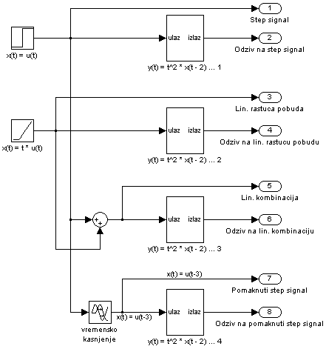

gdje je sustav predstavljen crnom kutijom unutar koje se nalaze:

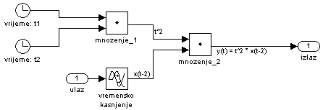

**.m - file za ispitivanje linearnosti:**

% ---------------------------------------------------

% definiranje minimuma i maksimuma koordinatnih osi

% [xMin, xMax, yMin, yMax]

in_bounds = [-1, 5, 0, 6]; % shema za pobude

out_bounds = [-1, 4, 0, 60]; % shema za odzive

% ------------------- Step --------------------------

% pobuda

subplot(2,3,1)

plot(tout,yout(:,1))

axis(in_bounds)

xlabel('t'); ylabel('x1(t)')

title('x1(t) = u(t)')

% odziv

subplot(2,3,4)

plot(tout,yout(:,2))

axis(out_bounds)

xlabel('t'); ylabel('y1(t)')

title('y1(t)')

% ------------ Linearno rastuca pobuda --------------

% pobuda

subplot(2,3,2)

plot(tout,yout(:,3))

axis(in_bounds)

xlabel('t'); ylabel('x2(t)')

title('x2(t) = t*u(t)')

% odziv

subplot(2,3,5)

plot(tout,yout(:,4))

axis(out_bounds)

xlabel('t'); ylabel('y2(t)')

title('y2(t)')

% -------------- Linearna kombinacija ---------------

% pobuda

subplot(2,3,3)

plot(tout,yout(:,5))

axis(in_bounds);

xlabel('t'); ylabel('x(t)')

title('x(t) = x1(t) + x2(t)')

% odziv

subplot(2,3,6)

plot(tout,yout(:,6))

axis(out_bounds);

xlabel('t'); ylabel('y(t)')

if (yout(:,2) + yout(:,4) == yout(:, 6))

title('y(t) == y1(t) + y2(t)')

else

title('y(t) != y1(t) + y2(t)')

end

% ---------------------------------------------------

**Graf za ispitivanje linearnosti:**

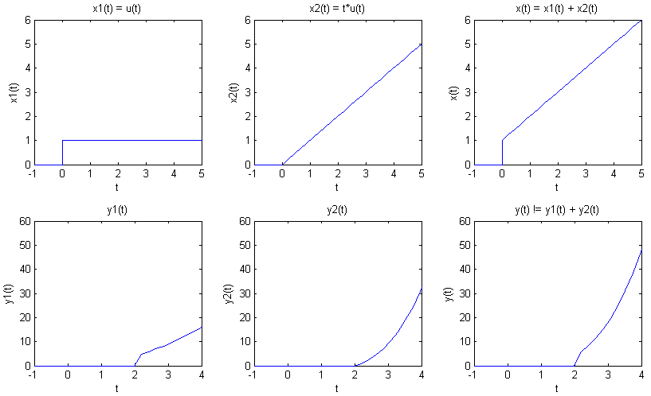

**.m - file za ispitivanje vremenske nepromjenjivosti:**

% ---------------------------------------------------

% definiranje minimuma i maksimuma koordinatnih osi

% [xMin, xMax, yMin, yMax]

in_bounds = [-1, 8, 0, 4]; % shema za pobude

out_bounds = [-1, 8, 0, 80]; % shema za odzive

% ------------------- Step --------------------------

% pobuda

subplot(2,2,1)

plot(tout,yout(:,1))

axis(in_bounds)

xlabel('t'); ylabel('x1(t)')

title('x1(t) = u(t)')

% odziv

subplot(2,2,3)

plot(tout,yout(:,2))

axis(out_bounds)

xlabel('t'); ylabel('y1(t)')

title('y1(t)')

% ------------ Pomaknuti step signal ----------------

% pobuda

subplot(2,2,2)

plot(tout,yout(:,7))

axis(in_bounds)

xlabel('t'); ylabel('x2(t)')

title('x2(t) = u(t-3)')

% odziv

subplot(2,2,4)

plot(tout,yout(:,8))

axis(out_bounds)

xlabel('t'); ylabel('y2(t)')

title('y2(t)')

% ---------------------------------------------------

**Graf za ispitivanje vremenske nepromjenjivosti:**

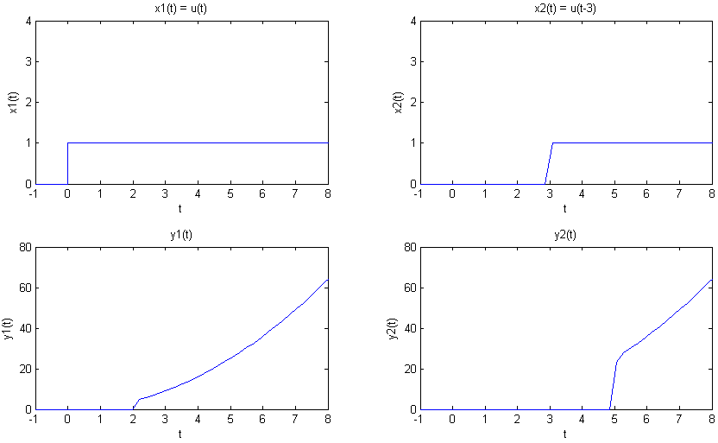

$y\left(t\right)=5x\left(t\right)+4$

Neka su ulazni signali definirani kao:

$$x_{1}\left(t\right)=ar\left(t\right) \\ x_{2}\left(t\right)=bs\left(t\right)$$

$$x_{3}\left(t\right)=x_{1}\left(t\right)+x_{2}\left(t\right)=ar\left(t\right)+bs(t)$$

gdje su a i b proizvoljne realne ili kompleksne konstante, a r(t) i s(t) bilo koja dva kontinuirana signala.

Tada vrijedi:

$$y_{1}\left(t\right)=5x_{1}\left(t\right)+4=5ar\left(t\right)+4$$

$$y_{2}\left(t\right)=5x_{2}\left(t\right)+4=5bs\left(t\right)+4$$

$$y_{3}\left(t\right)=5x_{3}\left(t\right)+4=5\left[ar\left(t\right)+bs\left(t\right)\right]+4$$

S obzirom da vrijedi:

$$y_{3}\left(t\right)≠y_{1}\left(t\right)+y_{2}\left(t\right) \\ 5ar\left(t\right)+5bs\left(t\right)+4≠5ar\left(t\right)+4+5bs\left(t\right)+4 \\ 5ar\left(t\right)+5bs\left(t\right)+4≠5ar\left(t\right)+5bs\left(t\right)+8$$

dani sustav proglašavamo nelinearnim.

Dodatno definirajmo:

$$x_{1}\left(t\right)=r\left(t\right)$$

$$x_{2}\left(t\right)=x_{1}\left(t-t_{0}\right)=r(t-t_{0})$$

iz čega slijedi:

S obzirom da je $y\left(t-t_{0}\right)=y_{2}\left(t\right)$ sustav je vremenski nepromjenjiv.

U konkretnom primjeru odrađenom na vježbi vrijede slijedeći parametri:

* r(t) = u(t),
* s(t) = t * u(t),
* a = b = 1,
* t0 = 3

**Shema Simulink modela:**

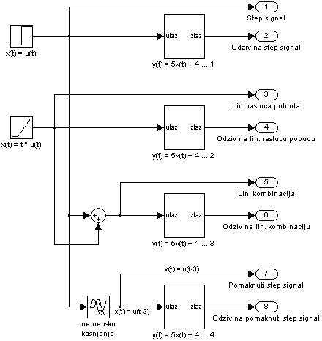

gdje je sustav predstavljen crnom kutijom unutar koje se nalaze:

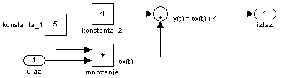

**.m - file za ispitivanje linearnosti:**

% ---------------------------------------------------

% definiranje minimuma i maksimuma koordinatnih osi

% [xMin, xMax, yMin, yMax]

in_bounds = [-1, 5, 0, 6]; % shema za pobude

out_bounds = [-1, 5, 0, 40]; % shema za odzive

% ------------------- Step --------------------------

% pobuda

subplot(2,3,1)

plot(tout,yout(:,1))

axis(in_bounds)

xlabel('t'); ylabel('x1(t)')

title('x1(t) = u(t)')

% odziv

subplot(2,3,4)

plot(tout,yout(:,2))

axis(out_bounds)

xlabel('t'); ylabel('y1(t)')

title('y1(t)')

% ------------ Linearno rastuca pobuda --------------

% pobuda

subplot(2,3,2)

plot(tout,yout(:,3))

axis(in_bounds)

xlabel('t'); ylabel('x2(t)')

title('x2(t) = t*u(t)')

% odziv

subplot(2,3,5)

plot(tout,yout(:,4))

axis(out_bounds)

xlabel('t'); ylabel('y2(t)')

title('y2(t)')

% -------------- Linearna kombinacija ---------------

% pobuda

subplot(2,3,3)

plot(tout,yout(:,5))

axis(in_bounds);

xlabel('t'); ylabel('x(t)')

title('x(t) = x1(t) + x2(t)')

% odziv

subplot(2,3,6)

plot(tout,yout(:,6))

axis(out_bounds);

xlabel('t'); ylabel('y(t)')

if (yout(:,2) + yout(:,4) == yout(:, 6))

title('y(t) == y1(t) + y2(t)')

else

title('y(t) != y1(t) + y2(t)')

end

% ---------------------------------------------------

**Graf za ispitivanje linearnosti:**

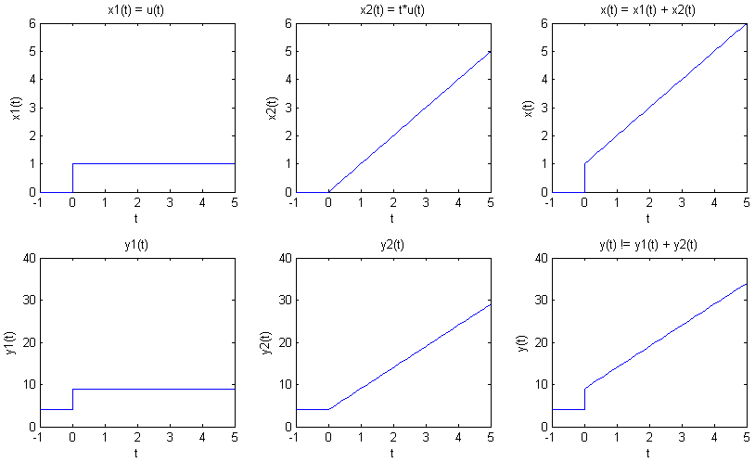

**.m - file za ispitivanje vremenske nepromjenjivosti:**

% ---------------------------------------------------

% definiranje minimuma i maksimuma koordinatnih osi

% [xMin, xMax, yMin, yMax]

in_bounds = [-1, 5, 0, 4]; % shema za pobude

out_bounds = [-1, 5, 0, 10]; % shema za odzive

% ------------------- Step --------------------------

% pobuda

subplot(2,2,1)

plot(tout,yout(:,1))

axis(in_bounds)

xlabel('t'); ylabel('x1(t)')

title('x1(t) = u(t)')

% odziv

subplot(2,2,3)

plot(tout,yout(:,2))

axis(out_bounds)

xlabel('t'); ylabel('y1(t)')

title('y1(t)')

% ------------ Pomaknuti step signal ----------------

% pobuda

subplot(2,2,2)

plot(tout,yout(:,7))

axis(in_bounds)

xlabel('t'); ylabel('x2(t)')

title('x2(t) = u(t-3)')

% odziv

subplot(2,2,4)

plot(tout,yout(:,8))

axis(out_bounds)

xlabel('t'); ylabel('y2(t)')

title('y2(t)')

% ---------------------------------------------------

**Graf za ispitivanje vremenske nepromjenjivosti:**

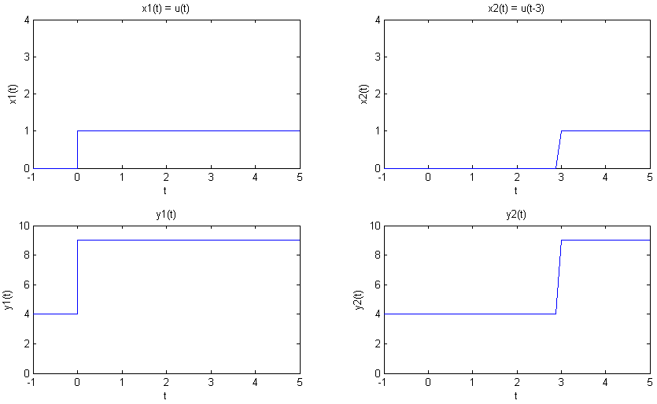

$y\left[n\right]=x^{2}[n–3]$

Neka su ulazni signali definirani kao:

$$x_{1}[n]=ar[n] \\ x_{2}[n]=bs[n]$$

$$x_{3}[n]=x_{1}[n]+x_{2}[n]=ar[n]+bs[n]$$

gdje su a i b proizvoljne realne ili kompleksne konstante, a r[n] i s[n] bilo koja dva diskretna signala.

Tada vrijedi:

$$y_{1}[n]={x_{1}}^{2}[n-3]=a^{2}r^{2}[n-3]$$

$$y_{2}[n]={x_{2}}^{2}[n-3]=b^{2}s^{2}[n-3]$$

$$y_{3}[n]={x_{3}}^{2}[n-3]={(ar+bs)}^{2}\left[n-3\right]$$

S obzirom da vrijedi:

$$y_{3}[n]≠y_{1}[n]+y_{2}[n] \\ {(ar+bs)}^{2}\left[n-3\right]≠a^{2}r^{2}[n-3]+b^{2}s^{2}[n-3] \\ a^{2}r^{2}\left[n-3\right]+b^{2}s^{2}\left[n-3\right]+2abrs[n-3]≠a^{2}r^{2}[n-3]+b^{2}s^{2}[n-3]$$

dani sustav proglašavamo nelinearnim.

Dodatno definirajmo:

$$x_{1}[n]=r[n]$$

$$x_{2}[n]=x_{1}[n-n_{0}]=r[n-n_{0}]$$

iz čega slijedi:

S obzirom da je $y\left[n-n_{0}\right]=y_{2}[n]$ sustav je vremenski nepromjenjiv.

U konkretnom primjeru odrađenom na vježbi vrijede slijedeći parametri:

* r[n] = u[n],
* s[n] = n * u[n],
* a = b = 1,
* t0 = 3

**Shema Simulink modela:**

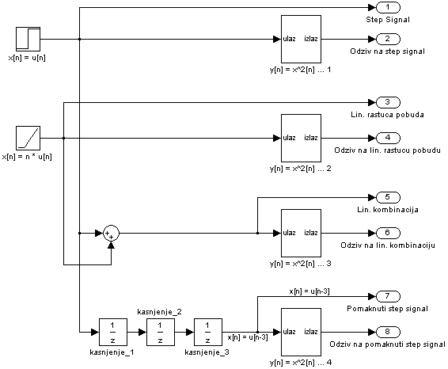

gdje je sustav predstavljen crnom kutijom unutar koje se nalaze:

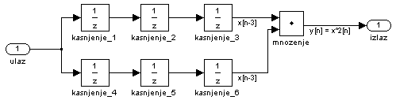

**.m - file za ispitivanje linearnosti:**

% ---------------------------------------------------

% definiranje minimuma i maksimuma koordinatnih osi

% [xMin, xMax, yMin, yMax]

in_bounds = [-1, 5, 0, 6]; % shema za pobude

out_bounds = [-1, 5, 0, 10]; % shema za odzive

% ------------------- Step --------------------------

% pobuda

subplot(2,3,1)

stem(tout,yout(:,1))

axis(in_bounds)

xlabel('n'); ylabel('x1[n]')

title('x1[n] = u[n]')

% odziv

subplot(2,3,4)

stem(tout,yout(:,2))

axis(out_bounds)

xlabel('n'); ylabel('y1[n]')

title('y1[n]')

% ------------ Linearno rastuca pobuda --------------

% pobuda

subplot(2,3,2)

stem(tout,yout(:,3))

axis(in_bounds)

xlabel('n'); ylabel('x2[n]')

title('x2[n] = t*u[n]')

% odziv

subplot(2,3,5)

stem(tout,yout(:,4))

axis(out_bounds)

xlabel('n'); ylabel('y2[n]')

title('y2[n]')

% -------------- Linearna kombinacija ---------------

% pobuda

subplot(2,3,3)

stem(tout,yout(:,5))

axis(in_bounds);

xlabel('n'); ylabel('x[n]')

title('x[n] = x1[n] + x2[n]')

% odziv

subplot(2,3,6)

stem(tout,yout(:,6))

axis(out_bounds);

xlabel('n'); ylabel('y[n]')

if (yout(:,2) + yout(:,4) == yout(:, 6))

title('y[n] == y1[n] + y2[n]')

else

title('y[n] != y1[n] + y2[n]')

end

% ---------------------------------------------------

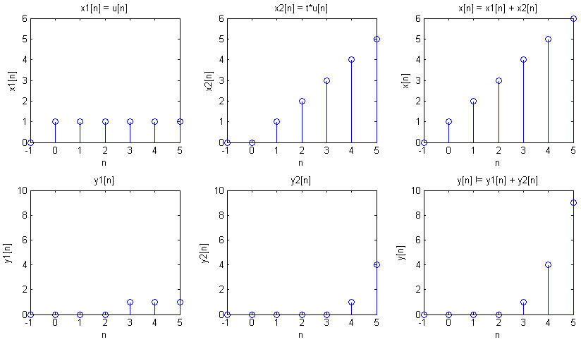**Graf za ispitivanje linearnosti:**

**.m - file za ispitivanje vremenske nepromjenjivosti:**

% ---------------------------------------------------

% definiranje minimuma i maksimuma koordinatnih osi

% [xMin, xMax, yMin, yMax]

in_bounds = [-1, 11, 0, 3]; % shema za pobude

out_bounds = [-1, 11, 0, 3]; % shema za odzive

% ------------------- Step --------------------------

% pobuda

subplot(2,2,1)

stem(tout,yout(:,1))

axis(in_bounds)

xlabel('n'); ylabel('x1[n]')

title('x1[n] = u[n]')

% odziv

subplot(2,2,3)

stem(tout,yout(:,2))

axis(out_bounds)

xlabel('n'); ylabel('y1[n]')

title('y1[n]')

% ------------ Pomaknuti step signal ----------------

% pobuda

subplot(2,2,2)

stem(tout,yout(:,7))

axis(in_bounds)

xlabel('n'); ylabel('x2[n]')

title('x2[n] = u(t-3)')

% odziv

subplot(2,2,4)

stem(tout,yout(:,8))

axis(out_bounds)

xlabel('n'); ylabel('y2[n]')

title('y2[n]')

% ---------------------------------------------------

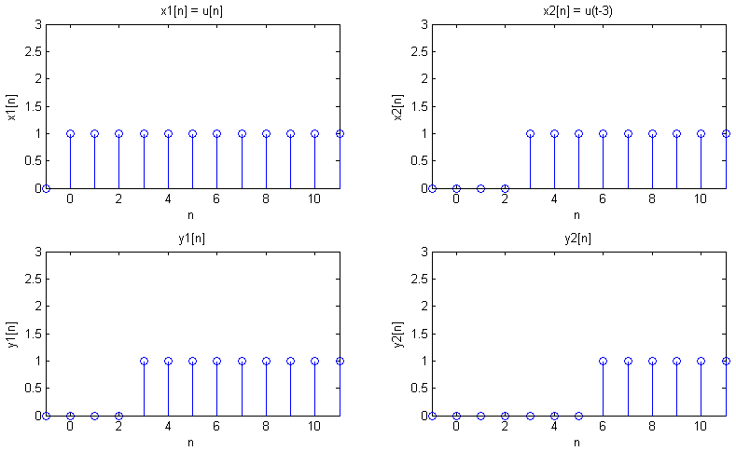**Graf za ispitivanje vremenske nepromjenjivosti:**

1. Napisati definiciju stabilnosti sustava. U Simulinku modelirati sustave sa slijedećim ulazno – izlaznim vezama i provjeriti stabilnost sustava:
2. y(t) = e3x(t) + e-3 * tx(t)
3. y[n] = ea * n * sin(3/4*pi*n) * x[n] pri čemu je a = ±2

Stabilnost promatramo tako da na ulaz dovedemo ograničenu pobudu (npr. step signal) i promatramo odziv.

Stabilan sustav je onaj koji na ograničenu pobudu daje ograničeni odziv (tj. čiji izlaz ne divergira odnosno ne ide u beskonačnost).

1. y(t) = e3x(t) + e-3 * tx(t)

**Shema sustava:**

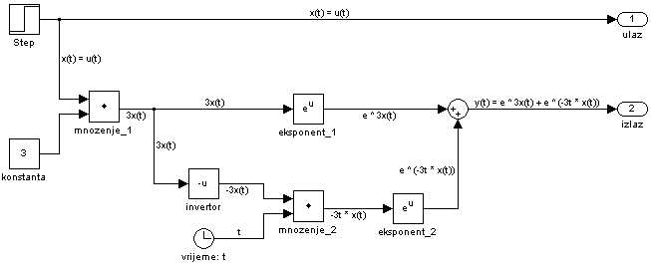

**Graf pobude i odziva:**

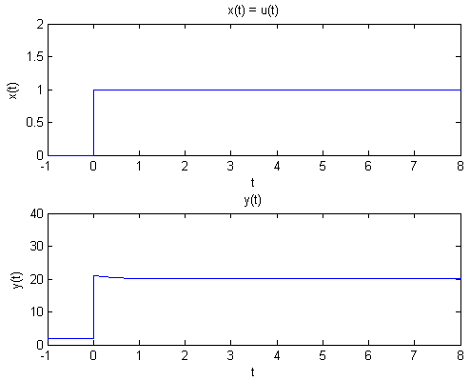

Vidimo da izlazni signal ostaje u ograničenom području vrijednosti pa je dani sustav stabilan. To se očituje i iz formule s obzirom da je najznačajniji faktor upravo e-3 * tx(t) koji također s vremenom dobiva sve veće matematičko značenje.

% Skripta koja crta grafove za ispitivanje stabilnosti sustava

% y(t) = e^(3x(t)) + e^(-3 * t * x(t))

% Ispitivanje se provodi dovodjenjem step signala na ulaz

% ---------------------------------------------------

% definiranje minimuma i maksimuma koordinatnih osi

% [xMin, xMax, yMin, yMax]

in_bounds = [-1, 8, 0, 2]; % shema za pobudu

out_bounds = [-1, 8, 0, 40]; % shema za odziv

% ------------------- Step --------------------------

% pobuda

subplot(2,1,1)

plot(tout,yout(:,1))

axis(in_bounds)

xlabel('t'); ylabel('x(t)')

title('x(t) = u(t)')

% odziv

subplot(2,1,2)

plot(tout,yout(:,2))

axis(out_bounds)

xlabel('t'); ylabel('y(t)')

title('y(t)')

% ---------------------------------------------------

1. y[n] = ea * n * sin(3/4*pi*n) * x[n] pri čemu je a = ±2

**Shema sustava:**

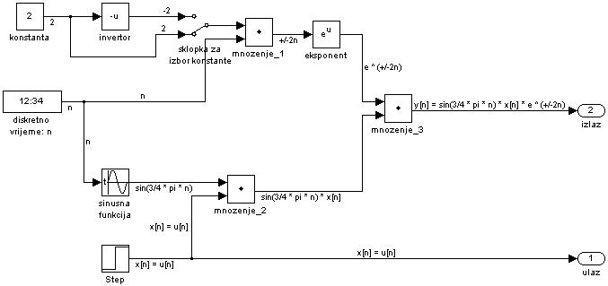

**Graf pobude i odziva:**

* za a = 2

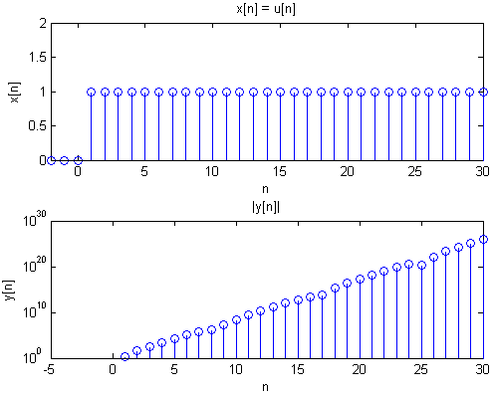

* za a = -2

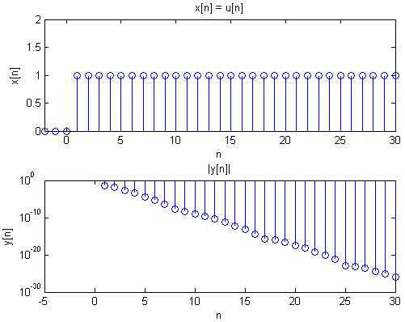

Na grafovima je prikazano opadanje odnosno porast reda veličine modula izlaznog signala. U prvom slučaju signal konstantno povećava red veličine pa je dani sustav nestabilan. U drugom slučaju red veličine se konstantno smanjuje s težnjom ka dostizanju nulte vrijednosti u beskonačnosti pa je dani sustav stabilan.

% Skripta koja crta grafove za ispitivanje stabilnosti sustava

% y[n] = e^an * sin(3/4 * pi * n) * x[n] pri cemu je a = 2, -2

% Ispitivanje se provodi dovodjenjem step signala na ulaz

% ---------------------------------------------------

% definiranje minimuma i maksimuma koordinatnih osi

% [xMin, xMax, yMin, yMax]

in_bounds = [-2, 30, 0, 2]; % shema za pobudu

% ------------------- Step --------------------------

% pobuda

subplot(2,1,1)

stem(tout,yout(:,1))

axis(in_bounds)

xlabel('n'); ylabel('x[n]')

title('x[n] = u[n]')

% odziv

subplot(2,1,2)

stem(tout,abs(yout(:,2)))

set (gca, 'yScale', 'log')

xlabel('n'); ylabel('y[n]')

title('|y[n]|')

% ---------------------------------------------------

1. Zadana su dva sustava S1 i S2 sa svojim ulazno – izlaznim vezama:

S1: y1[n] = 2x1[n] + 4x1[n - 1]

S2: y2[n] = x2[n - 2] + 1/2*x2[n - 3]

pri čemu su x1[n] i x2[n] ulazni signali u sustave.

Razmotrimo sustav S s ulazom x[n] i izlazom y[n], koji se dobije:

1. serijskom vezom sustava S1 i S2
2. paralelnom vezom sustava S1 i S2
3. Odrediti ulazno – izlaznu vezu sustava pod a) i b)
4. Odrediti odziv sustava pod a) i b) na diskretnu step pobudu
5. U Simulinku realizirati sustave pod a) i b) te simulirati odzive sustava na diskretnu pobudu. Usporediti rješenja dobivena pod 2) i 3)
6. Da li će se ulazno - izlazna veza i odziv sustava pod a) promijeniti ako zamijenimo mjesta sustavima S1 i S2 u serijskoj vezi (tj. ako S2 prethodi sustavu S1)? Odgovor provjeriti u Simulinku.
7. Kod serijske veze vrijedi:

$$x\left[n\right]=x_{1}[n] \\ y_{1}\left[n\right]=x_{2}[n] \\ y_{2}\left[n\right]=y[n]$$

Pa imamo:

$$y_{1}\left[n\right]= 2x_{1}\left[n\right]+4x_{1}[n-1] \\ y_{1}\left[n\right]= 2x\left[n\right]+4x[n-1]$$

$$y_{2}\left[n\right]= x_{2}\left[n-2\right]+\frac{1}{2}x_{2}[n-3] \\ y_{2}\left[n\right]= y_{1}\left[n-2\right]+\frac{1}{2}y_{1}[n-3] \\ y_{2}\left[n\right]= 2x\left[n-2\right]+4x[n-3]+\frac{1}{2}(2x\left[n-3\right]+4x\left[n-4\right]) \\ y_{2}\left[n\right]= 2x\left[n-2\right]+4x[n-3]+x\left[n-3\right]+2x\left[n-4\right]$$

**Konačno imamo (serijska veza S1-S2):**

Kod paralelne veze vrijedi:

$$x_{1}\left[n\right]=x_{2}\left[n\right]=x[n] \\ y_{1}\left[n\right]+y_{2}\left[n\right]=y[n]$$

Pa imamo:

$$y_{1}\left[n\right]= 2x_{1}\left[n\right]+4x_{1}[n-1] \\ y_{1}\left[n\right]= 2x\left[n\right]+4x[n-1]$$

$$y_{2}\left[n\right]= x_{2}\left[n-2\right]+\frac{1}{2}x_{2}\left[n-3\right] \\ y_{2}\left[n\right]= x\left[n-2\right]+\frac{1}{2}x[n-3]$$

**Konačno imamo (paralelna veza):**

$${y\left[n\right]=y}_{1}\left[n\right]+y_{2}\left[n\right]=2x\left[n\right]+4x\left[n-1\right]+x\left[n-2\right]+\frac{1}{2}x[n-3]$$

1. Odziv serijske veze sustava na diskretnu step pobudu iznosi, sukladno formuli:

$$y\left[n\right]=\left\{\begin{matrix}0, & n<2 \\ 2, & n=2 \\ \begin{matrix}7, \\ 9,\end{matrix} & \begin{matrix}n=3 \\ n≥4\end{matrix}\end{matrix}\right.$$

Odziv paralelne veze sustava na diskretnu step pobudu iznosi, sukladno formuli:

$$y\left[n\right]=\left\{\begin{matrix}0, & n<0 \\ 2, & n=0 \\ \begin{matrix}6, \\ 7, \\ 7.5,\end{matrix} & \begin{matrix}n=1 \\ n=2 \\ n≥3\end{matrix}\end{matrix}\right.$$

1. Shema sustava u Simulinku:

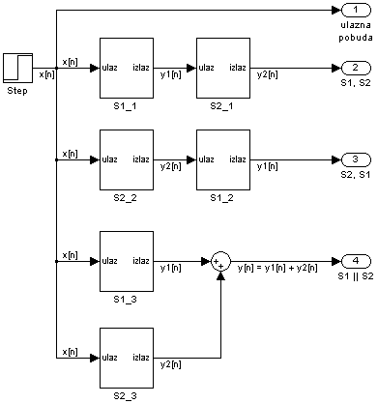

Gdje je sustav S1 realiziran kao:

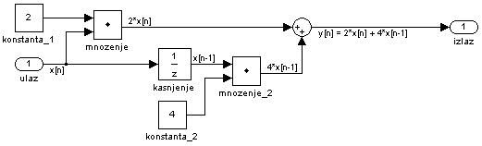

a sustav S2 kao:

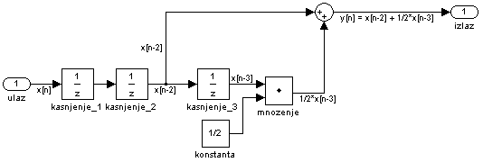

1. U slučaju zamjene mjesta serijski vezanih sustava vrijedi:

$$x\left[n\right]=x_{2}[n] \\ y_{2}\left[n\right]=x_{1}[n] \\ y_{1}\left[n\right]=y[n]$$

Pa imamo:

$$y_{2}\left[n\right]= x_{2}\left[n-2\right]+\frac{1}{2}x_{2}[n-3] \\ y_{2}\left[n\right]= x\left[n-2\right]+\frac{1}{2}x[n-3]$$

$$y_{1}\left[n\right]= 2x_{1}\left[n\right]+4x_{1}\left[n-1\right] \\ y_{1}\left[n\right]= 2\left(x\left[n-2\right]+\frac{1}{2}x\left[n-3\right]\right)+4\left(x\left[n-3\right]+\frac{1}{2}x\left[n-4\right]\right) \\ y_{1}\left[n\right]= 2x\left[n-2\right]+x\left[n-3\right]+4x\left[n-3\right]+2x\left[n-4\right]$$

**Konačno imamo (serijska veza S2-S1):**

Vidimo da se ništa ne mijenja u formulaciji izlaznog signala pa je sasvim svejedno u kojem su redoslijedu povezani sustavi.

1. 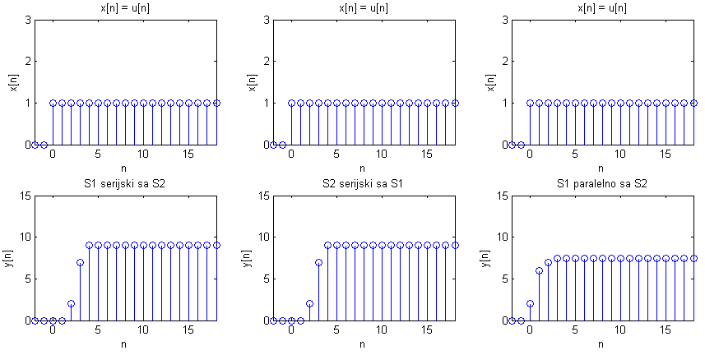Provjera putem Simulinka:

**.m-file:**

% ---------------------------------------------------

% definiranje minimuma i maksimuma koordinatnih osi

% [xMin, xMax, yMin, yMax]

in_bounds = [-2, 18, 0, 3]; % shema za pobude

out_bounds = [-2, 18, 0, 15]; % shema za odzive

% ------------------- S1, S2 ------------------------

% pobuda

subplot(2,3,1)

stem(tout,yout(:,1))

axis(in_bounds)

xlabel('n'); ylabel('x[n]')

title('x[n] = u[n]')

% odziv

subplot(2,3,4)

stem(tout,yout(:,2))

axis(out_bounds)

xlabel('n'); ylabel('y[n]')

title('S1 serijski sa S2')

% ------------------- S2, S1-------------------------

% pobuda

subplot(2,3,2)

stem(tout,yout(:,1))

axis(in_bounds)

xlabel('n'); ylabel('x[n]')

title('x[n] = u[n]')

% odziv

subplot(2,3,5)

stem(tout,yout(:,3))

axis(out_bounds)

xlabel('n'); ylabel('y[n]')

title('S2 serijski sa S1')

% ------------------- S1 || S2 ----------------------

% pobuda

subplot(2,3,3)

stem(tout,yout(:,1))

axis(in_bounds);

xlabel('n'); ylabel('x[n]')

title('x[n] = u[n]')

% odziv

subplot(2,3,6)

stem(tout,yout(:,4))

axis(out_bounds)

xlabel('n'); ylabel('y[n]')

title('S1 paralelno sa S2')

% ---------------------------------------------------